Общие условия закаливания детей.

Муниципальное бюджетное дошкольное образовательное учреждение Центр развития ребенка д/с №3 «Петушок» городского округа Стрежевой

ВОДНО-ВОЗДУШНОЕ ЗАКАЛИВАНИЕ ДЕТЕЙ
Консультация для родителей

Составитель:
инструктор по Ф.К. Титова М.И.

Систематическое закаливание способствует формированию у детского организма умения безболезненно переносить изменения окружающей среды. Закаливание приводит к усилению обмена веществ, повышает сопротивляемость организма инфекционным заболеваниям, оказывает благоприятное влияние на общее психосоматическое состояние и поведение ребенка. 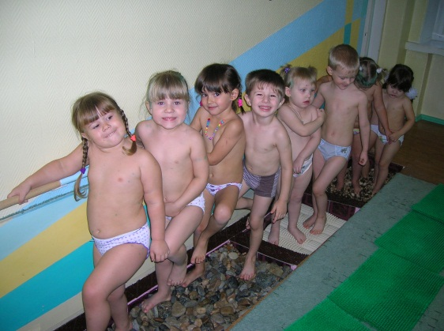
При закаливании следует неукоснительно придерживаться определенных правил, первое из которых – постепенность. Необходимо также учитывать состояние здоровья и индивидуальные особенности ребенка.
Нельзя проводить закаливающие процедуры, которые не нравятся малышу. Они должны доставлять ему радость.
К закаливанию детей, часто болеющих, ослабленных надо подходить очень осторожно, внимательно наблюдать за характером их ответных реакций, постоянно консультироваться с педиатром. Но ни в коем случае нельзя вообще лишать ослабленного ребенка закаливания, так как именно оно необходимо ему для здоровья. Выбирая закаливающие процедуры для дошкольника, воспитывающегося в детском саду, необходимо учитывать и домашние условия, в которых он живет, температуру воздуха, режим проветривания комнаты и т.д. Не каждому поступающему в дошкольное учреждение можно назначать весь комплекс закаливания, если дома темперутура воздуха в комнате чрезмерно высокая (24-25), помещение редко проветривается, а ребенка слишком тепло одевают, то в первые дни пребывания в дошкольном учреждении правильный режим проветривания уже сам за себя будет оказывать закаливающее воздействие.
Любое закаливание может принести положительный результат лишь в том случае, если сила воздействия применяющегося фактора (воздуха, воды, солнечной радиации) 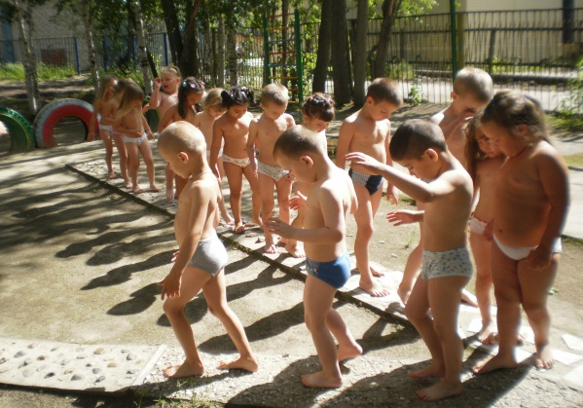 будет увеличиваться, как уже говорилось, постепенно.
В начале закаливания каждая процедура сопровождается ответными реакциями со стороны сердечно- сосудистой и дыхательной систем ( увеличиваются частота пульса и глубина дыхания). По мере повторения одних и тех же воздействий, например обливания более холодной водой та же реакция возникает вновь. Чтобы избежать переохлаждения, не рекомендуется очень резко снижать температуру воды или воздуха, но в тоже время следует учитывать, что слишком малое её снижение не сопровождается выработкой закаливания. В каждом случае нужно выбирать среднее между чрезмерно сильным и чрезмерно слабым воздействием.
Рефлекторная сущность закаливания объясняет необходимость систематического и постепенного повторения соответствующих воздействий. Систематическое повторение закаливающих процедур должно проводиться в одних и тех же условиях окружающей обстановки. Сохранение однотипности условий и времени необходимо потому, что уже через несколько ежедневных повторений у ребенка вырабатывается условный рефлекс на обстановку. Прекращение закаливающих воздействий на несколько дней значительно уменьшает выработанную ранее живость реакции (сужение и расширение кровеносных сосудов, измениние вегетативных функций). Если же перерыв увеличивается до 2 недель и более, то закаливание надо начинать вновь с исходных температур, так как образованные прежде взаимосвязи между закаливанием и организмом за такой продолжительный период полностью угасают.
Закаливающие процедуры нельзя отменять даже в случае легких заболеваний детей, не сопровождающихся значительным ухудшением общего состояния. Тогда применяют слабо действующую процедуру, меньшей силы раздражители: обливание заменяют обтиранием, вместо общей процедуры проводят местную. Используют воду на два-три градуса теплее той, которой обливали, когда малыш был здоров. После выздоровления ребенка температуру воды вновь снижают до нужной.
В качестве средств закаливания широко используются естественные факторы: вода, воздух и солнечная радиация. Влияние закаливающих факторов будет положительным только в том случае, если они отвечают определенным гигиеническим требованиям. Воздух и вода должны быть чистыми и иметь определенную температуру.
Использовать воздух в качестве закаливающего средства необходимо постоянно, во всё времена года. Действие воздуха должно оказывать благотворное влияние, стимулирующее правильный рост и развитие ребенка.
При закаливании воздухом во время прогулки важно, чтобы ребенок не был пассивным. Положительная эмоциональная настроенность, двигательная активность, речевые и звуковые реакции – все это повышает общий тонус его нервной системы, а вместе с тем и весь уровень жизненных процессов, обмена веществ.

Но при организации активной деятельности детей нельзя забывать, что перевозбуждение вызывает преждевременное утомление, потерю аппетита, расстройство сна. Перевозбуждение отрицательно влияет на функцию центральной нервной системы и ведет к снижению способности сосредоточить внимание, усваивать приобретенные навыки, т.е. ухудшает те качества, которые необходимы для успешного воспитания и обучения дошкольников.
Вода по сравнению с воздухом является более сильным средством закаливания, так как обладает большой теплопроводимостью и теплоемкостью. Водные процедуры должны быть короче по времени.
Закаливание проводится с учетом индивидуальных особенностей организма ребенка. В качестве закаливающих процедур могут быть использованы умывание, растирание до пояса, мытьё рук, обливание их водой, игра с водой, влажное обтирание всего тела и простое обливание под душем.
При закаливании солнечными лучами необходимо помнить, что солнце действует на организм гораздо сильнее, чем вода и воздух. Лучшим периодом для пребывания детей под лучами солнца является время от 10 до 12 часов дня. Солнечные ванны можно принимать не ранее чем за полтора часа после еды и заканчивать не позднее чем за 30-40 минут до еды. Закаливание солнцем может проходить на прогулках в весеннее-летнее при обычной деятельности детей. Летом на них должны быть облегченная одежда и светлые головные уборы. Если на улице жарко, детей можно и раздеть. Очень полезно дать детям возможность походить босиком.

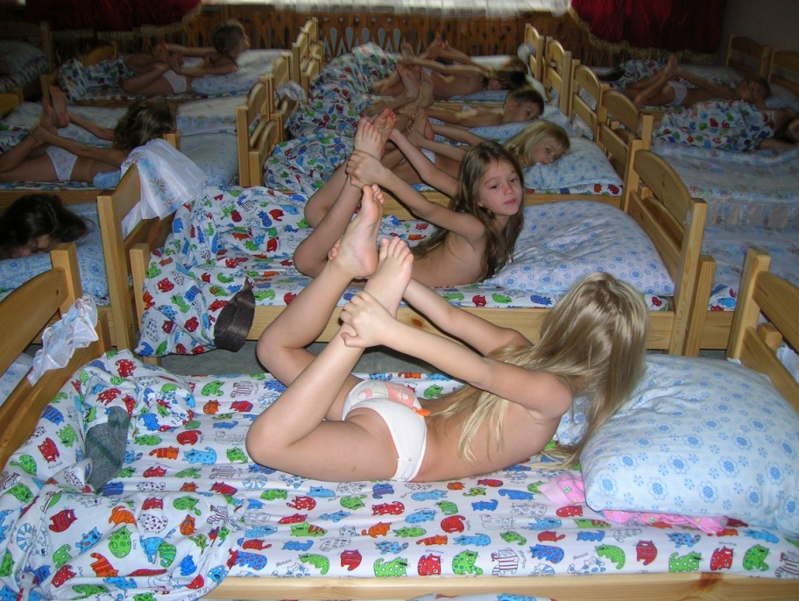

Закаливание проводиться в помещении при температуре воздуха 18-20 ⁰ С.
Основные средства закаливания:
- Дети ежедневно в любое время года 15-20 минут играют босиком в одних трусиках в простые игры типа « Я на солнышке лежу», «Загораем»
- Ребенок сам растирает сухой салфеткой или специальной рукавичкой руки, ноги, плечи, грудь до возникновения ощущения радости.
- Воспитатель растирает раздетого ребенка сухой салфеткой, слегка пощипывая кожу и похлопывает, позволяя ребенку расслабленно повисеть у себя на вытянутых руках.
- Игра « Я массажист».

